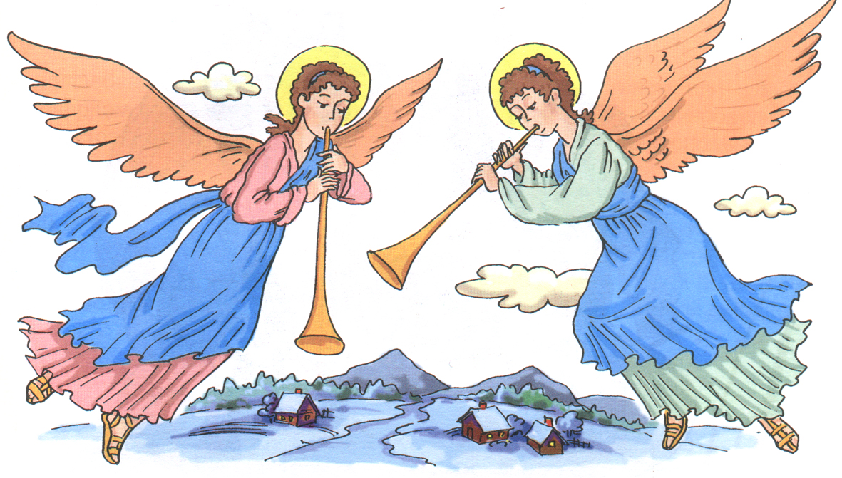
ПОЛОЖЕНИЕ
о ХXI городском конкурсе
детского творчества
памяти Инны Ковалевой

«ВЕСЕЛОЕ РОЖДЕСТВО»

Отдел по культуре, спорту и делам молодежи администрации города Оленегорска и подведомственной территории, МУК «Централизованная библиотечная система» и Центральная детская библиотека объявляют
ХXI городской конкурс детского творчества
«Веселое Рождество» памяти Инны Ковалевой
Конкурс посвящен Году театра

- Организация и условия

1.1. Конкурс объявляется с 7 декабря 2018 года.
1.2. В конкурсе могут участвовать дошкольники, обучающиеся школ, семьи, участники творческих объединений, кружков, студий, авторские коллективы и коллективы авторов, детские центры творчества, детская художественная школа, иные детские организации
г. Оленегорска с подведомственной территорией.
1.3. На конкурс представляются: поделки из бумаги, ткани, глины, соленого теста, пластилина, бисера, батика; рисунки и вышивки, аппликации и другие всевозможные работы, выполненные из любого материала детьми.
1.4. В конкурсе объявляются следующие номинации:
• «Театральные маски – новогодние сказки» (Театральная маска и ее разновидности)
• «Они нас учат честно жить: любовью, дружбой дорожить!» (Театральная кукла)
• «Поднялся занавес и вот: на сцене сказка оживёт!» (Театральная декорация)
• «Театра мир откроет нам свои кулисы» (Театральная профессия)
1.5. Вопросами организации и проведения конкурса занимается рабочая группа, формируемая из учредителей конкурса.
1.6. Конкурсная работа должна содержать основные сведения об авторе (фамилия, имя, возраст, школа/детский сад, класс/группа, контактные телефоны)
1.7. Работы, не соответствующие тематике конкурса рассматриваться не будут.

- Подведение итогов.

2. 1. Материалы на конкурс принимаются старшим читальным залом Центральной детской библиотеки (ЦДБ, Ленинградский проспект, дом 7) строго до 19 января 2019 года.
2.2. Мастерство, оригинальность, качество оформления работ оценивает жюри, в состав которого включены представители учреждений – организаторов.
2.3. Подведение итогов конкурса состоится на Празднике в читальном зале Центральной детской библиотеки 26 января (дошкольники) и 27 января (школьники, творческие объединения).

- Награждение

Всем участникам конкурса вручаются:
- Благодарности и грамоты начальника отдела по культуре, спорту и делам молодежи администрации г. Оленегорска
- Благодарственные письма директора МУК «ЦБС» г. Оленегорска

- Демонтаж выставки

- Демонтаж выставки проводится 25 февраля 2019 г.
- Участники конкурса обязательно самостоятельно забирают работы.
- В связи с отсутствием свободных помещений дальнейшее хранение работ не предусмотрено и ответственности за их сохранность организаторы не несут.
- По взаимной договорённости сторон отдельные работы участников могут быть приняты в постоянную экспозицию Центральной детской библиотеки.

- Контакты

Центральная детская библиотека МУК «ЦБС» г. Оленегорска
(Ленинградский проспект, дом 7)
Заместитель директора МУК «ЦБС» по работе с детьми:
Баланюк Валентина Валентиновна
Тел.: (881552)54-916
Библиотекарь старшего читального зала ЦДБ:
Гаврилова Оксана Евгеньевна
Тел.: (881552)54-916
Библиотекарь младшего абонемента:
Комарова Анна Валерьевна
Тел.: (881552) 54-854

Электронная почта: cdb@ol-cbs.ru

